

**GUÍA N° 1 DE CIENCIAS NATURALES año 2020**

**Unidad I**

**Curso: Sextos básicos**

**NOMBRE ALUMNO(A) : ___________________________________________**

**LETRA DEL CURSO AL QUE PERTENECE: __________**

**PROFESOR(A) : Paula Jara Leiva**

**FECHA : 19 de marzo 2020**

**HABILIDADES:**

**\*Identificar las capas externas de la Tierra, vistas del exterior e interior del planeta.**

**\*Definir cada capa de la Tierra.**

**Instrucciones:**

**Evite los borrones y el uso de corrector.**

**Responda utilizando los espacios destinados dentro de la guía.**

**Utilice solo lápiz de pasta o grafito en caso de que el profesor lo autorice, para responder su guía.**

**I.- Observa y escribe los siguientes nombres en el lugar correspondiente: Litósfera, Hidrósfera, Atmósfera. (6 pts)**

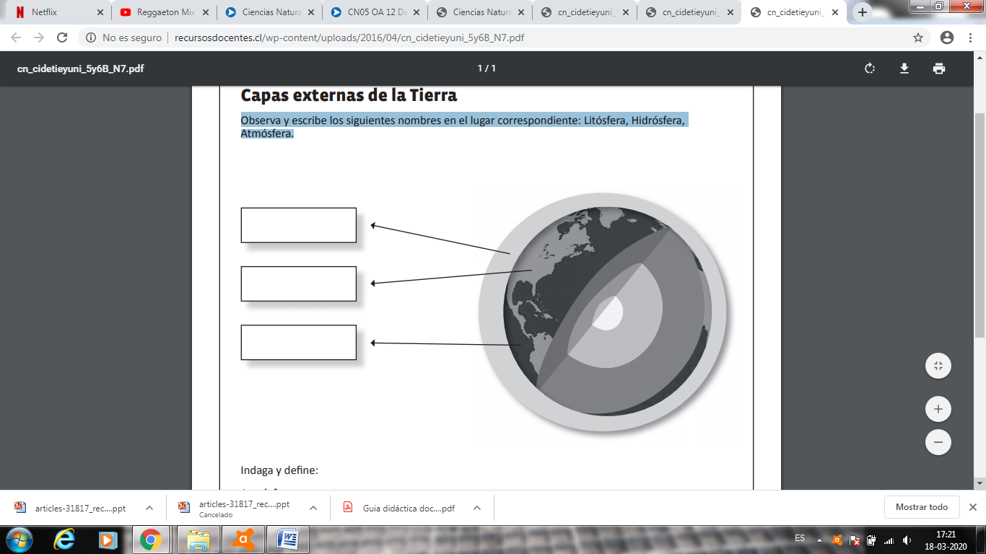

**II.- Define con tus palabras, según lo visto en clases: (9 pts)**

1.- Atmósfera: __________________________________________________________________

______________________________________________________________________________

______________________________________________________________________________

2.- Hidrósfera: __________________________________________________________________

______________________________________________________________________________

______________________________________________________________________________

3.- Litósfera: __________________________________________________________________

______________________________________________________________________________

______________________________________________________________________________

**III.- Observa el siguiente dibujo e identifica un componente que pertenezca a cada una de las capas de la Tierra. Escríbelos en la tabla. (6 pts)**

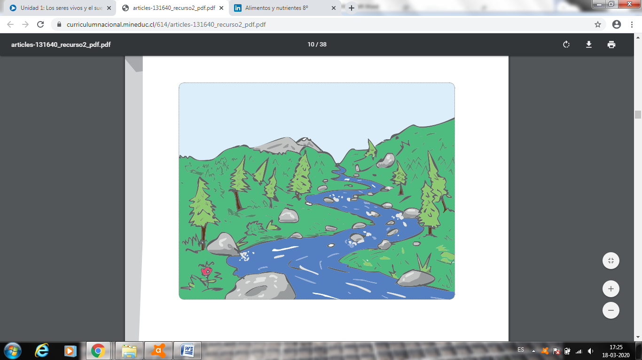

|  |  |
| --- | --- |
| CAPA DE LA TIERRA | COMPONENTE IDENTIFICADO |
| ATMÓSFERA |  |
| HIDRÓSFERA |  |
| LITÓSFERA |  |